Лысков Иван 23063 ИС-23-1
День 1 25.05.2026
- Установка Laravel
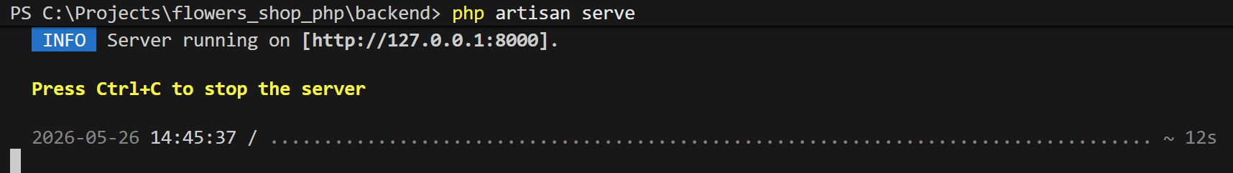
Рисунок 1 – Laravel успешно установлен
- Установка Breeze
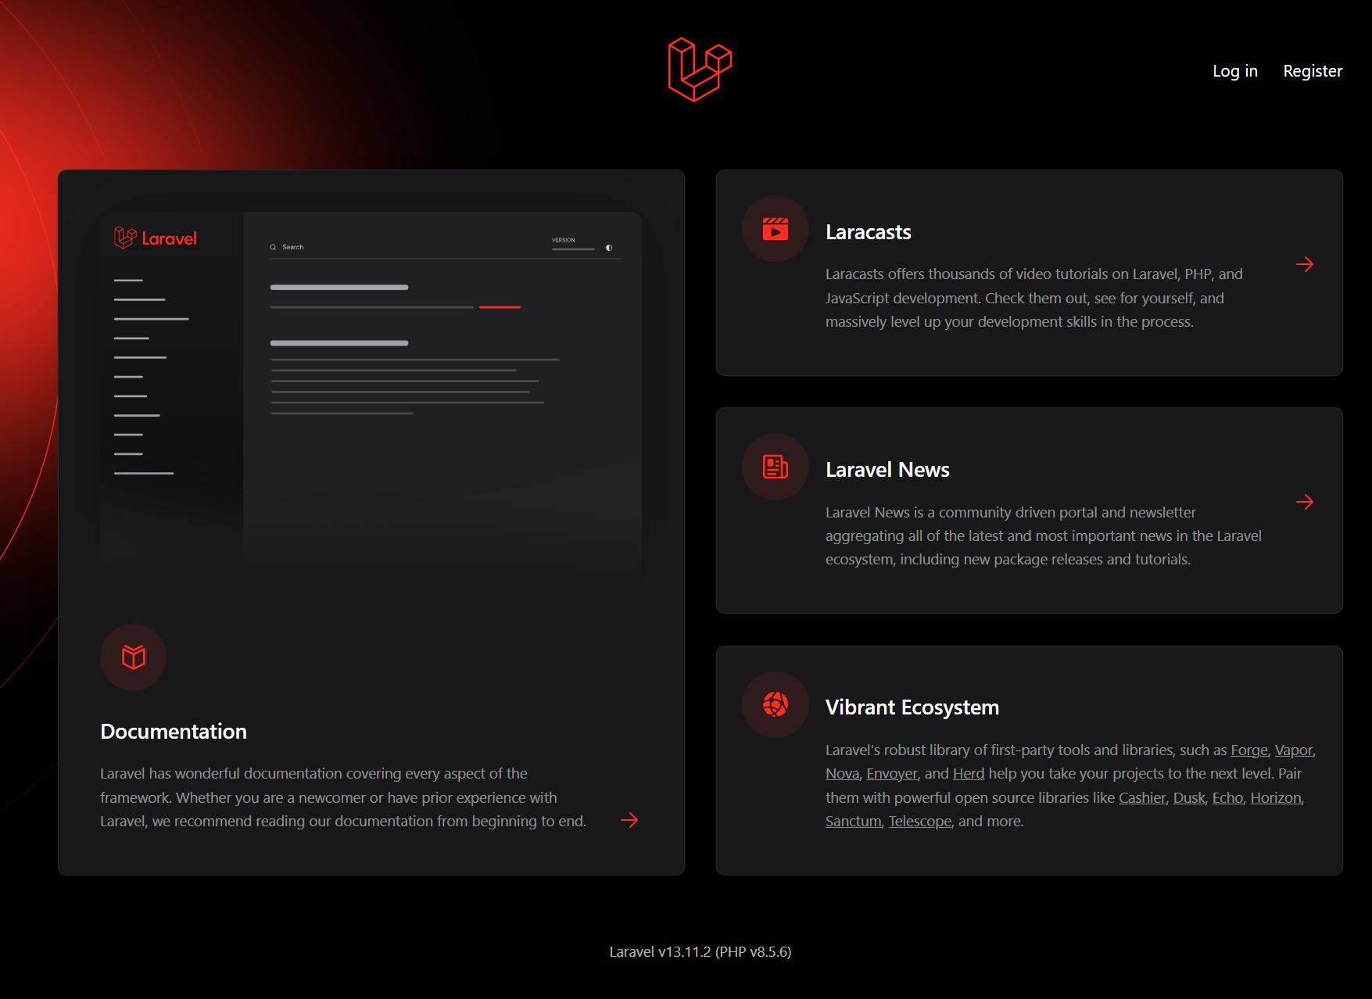
Рисунок 2 – Главная страница
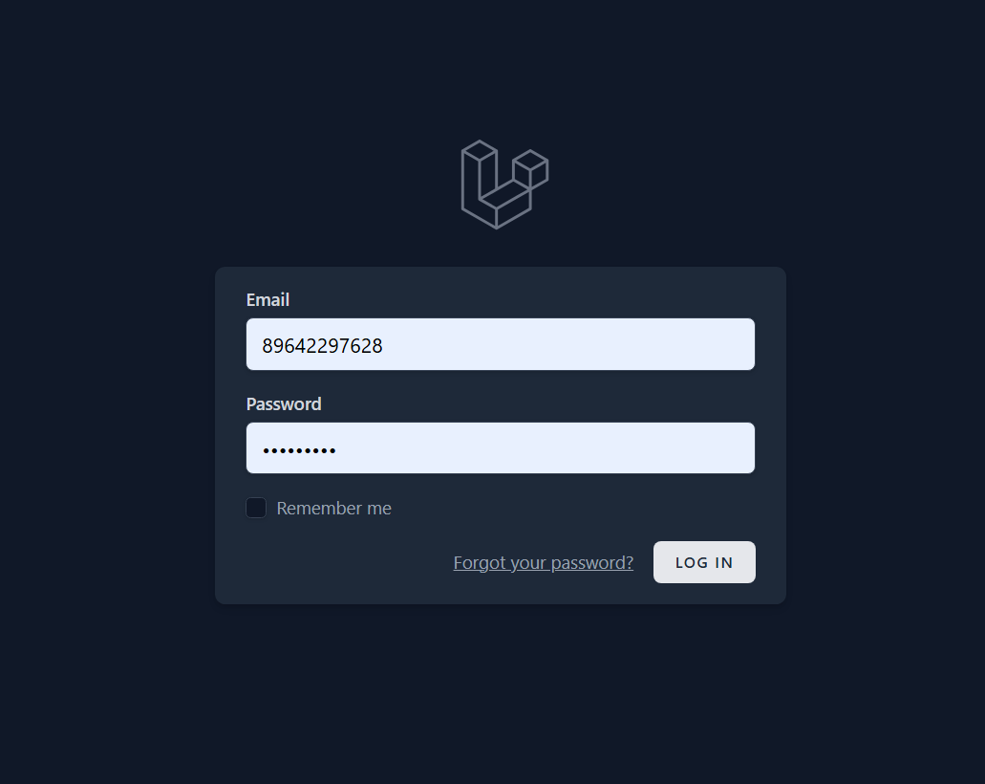
Рисунок 3 – Страница авторизации
- Выстроил архитектуру проекта. Разнес frontend и backend по отдельным директориям, а frontend организовал по методологии FSD.
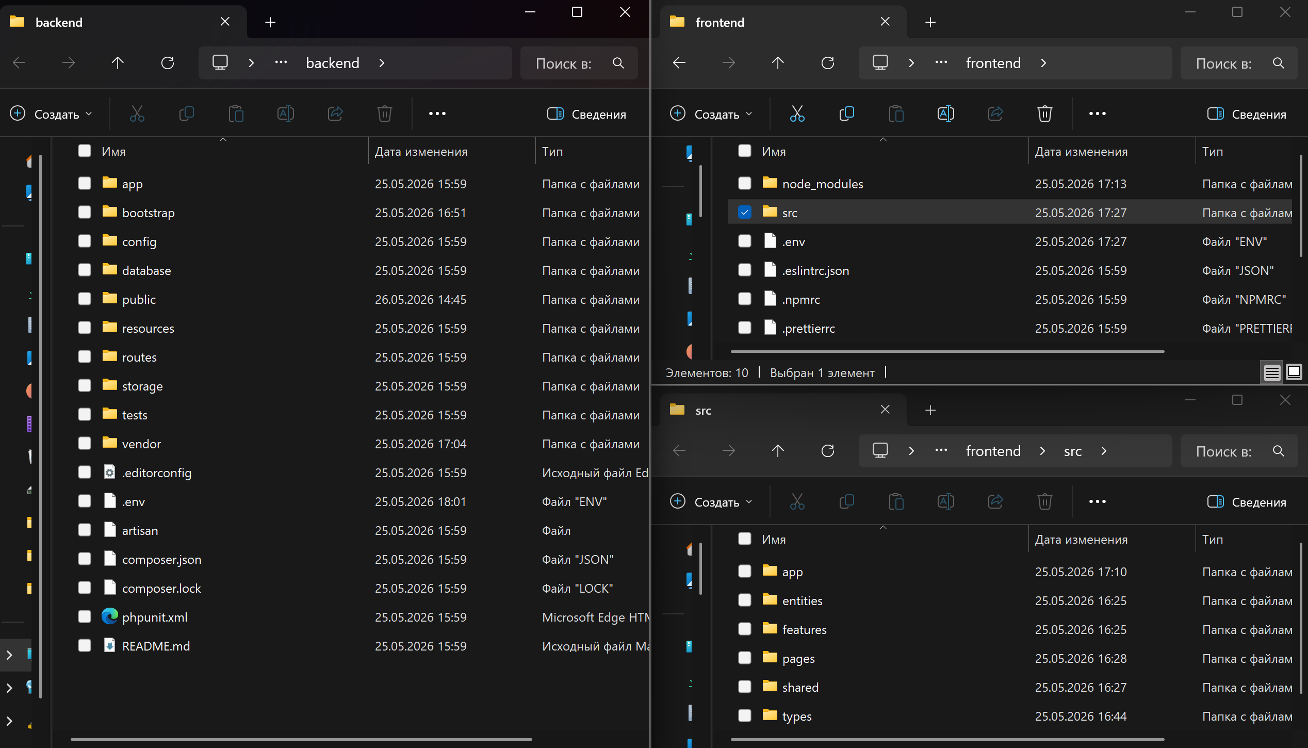
Рисунок 4 – Архитектура проекта

